|  | |
| --- | --- |
| TP2 | |
| CARRERA | CUATRIMESTRE |
| Tecnicatura Superior en Producción y Diseño Conceptual de Videojuegos | 5° cuatrimestre (noche) |
| ASIGNATURA | REALIZADOR/A |
| Diseño Experimental | Matias Szamrynskyj |
| PROFESOR/A | CONTACTO |
| Ernesto Molina | matiastoo@hotmail.com |
| Julio 2023 | |

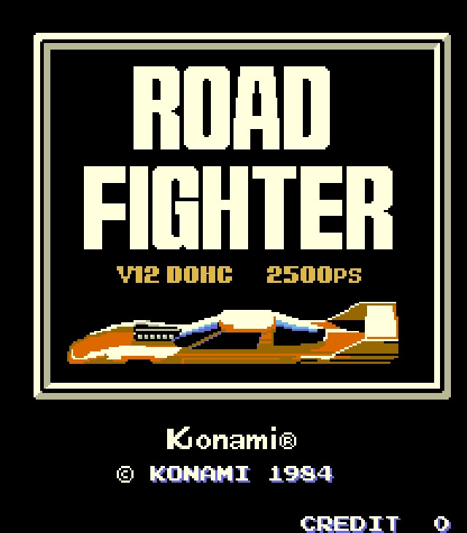

**High Concept**

Matias Szamrynskyj

**Índice**

## **OVERVIEW**

Género: Carreras

Desarrolladora: Konami

Controles: Joystick, Palancas

Modo: Single Player, Multi Player

Plataforma: Arcade, Famicom, MSX, Móvil, Consola Virtual

**About**

Road Fighter es un clásico juego de carreras desarrollado y publicado por Konami, una reconocida empresa de videojuegos. Fue lanzado originalmente en 1984 para la plataforma de arcade, y posteriormente fue adaptado a otras plataformas populares de la época, como NES (Nintendo Entertainment System).

En Road Fighter, los jugadores asumen el papel de un conductor de carreras y compiten en una serie de emocionantes y desafiantes circuitos. El objetivo principal del juego es llegar a la meta antes de que se agote el tiempo o antes de quedarse sin combustible. El jugador debe esquivar a los vehículos enemigos y evitar colisiones con ellos, ya que esto reduciría la velocidad y causaría retrasos en la carrera.